„Szanujemy ludzi, rzeczy i przyrodę”.

- Rytmiczna rozgrzewka „W podskokach”.

https://www.youtube.com/watch?v=Zg7pCZOtMXo

- Rozmowa o szacunku na podstawie opowiadania „Kornelia i Stefan” Joanny M. Chmielewskiej.

Proszę o przeczytanie dziecku poniższego opowiadania, a następnie zadanie dziecku pytań (po to, by m.in. sprawdzić, co dziecko zapamiętało).

Kornelia z rodzicami przyjechała na weekend do Karpacza. Wczoraj chodzili po górach, a dziś…
– Mamo, gdzie dzisiaj pójdziemy? – spytała Kornelka, wyskakując z łóżka.
– Do muzeum, a potem nad wodospad – odpowiedziała mama. – Ubieraj się szybko, jedz
śniadanie i wychodzimy.
Dziewczynka bardzo chciała zobaczyć wodospad, lecz do muzeum wcale jej nie ciągnęło.
Była już kiedyś w muzeum z wujkiem. Widziała tam zbroje rycerskie, miecze, armaty, mundury chyba sprzed stu lat, mapy i tablice z jakimiś napisami. Wujek wszystko czytał i strasznie długo oglądał każdy eksponat, a Kornelka nie mogła doczekać się, kiedy wreszcie stamtąd wyjdą.
– Musimy iść do tego muzeum? – spytała, sięgając po kanapkę.
– Nie musimy, ale chcemy. – Mama wrzuciła butelkę wody do plecaka.
– Kto chce, ten chce – mruknęła Kornelia. – Ty też wolałbyś od razu iść nad wodospad,
prawda? – zwróciła się do ulubionego misia.
Ale Stefan jak zwykle nic nie odpowiedział. Grzecznie siedział w kieszeni sukienki, skąd wystawał mu tylko brązowy łepek.
– Jak w muzeum będzie nudno, to zaczniemy marudzić – szepnęła do niego dziewczynka,
kiedy wychodzili z pensjonatu.
***
Rodzice Kornelii zatrzymali się przed niewysokim długim budynkiem.
– Jesteśmy na miejscu. Córeczko, chcesz przeczytać, jakie to muzeum? – Tata wskazał napis
nad wejściem.
Kornelka niechętnie pokręciła głową. Napis był długi, a ona dopiero uczyła się czytać.
Nie obchodziło jej, co to za muzeum, więc po co miała się męczyć?
– Jestem pewien, że ci się tutaj spodoba. – Tata otworzył oszklone drzwi.
Kornelia odmruknęła coś niewyraźnie i nie rozglądając się, weszła do środka. Wyjęła Stefana
z kieszeni, poprawiła mu kubraczek i kokardkę na szyi.
Tata kupił bilety, pani otworzyła im drzwi do sali i podała mamie informator.
– Mamo, tu są lalki w strojach ludowych! – zdziwiła się Kornelia, podchodząc do pierwszej gabloty.
– Pani w przedszkolu pokazywała nam takie na obrazkach. Ojej, zobacz, jaki malutki dzbanek
i filiżanki! A jaką kolorową malowaną szafę mają te lalki! I tu też są lalki! – Dziewczynka biegała od jednej witryny do drugiej. – I tutaj! A tam figurki górali i owieczek – mówiła podekscytowana.
– O, ile samochodzików! Ja chciałabym ten niebieski z odkrytym dachem. Jakby się go dało
powiększyć, to dopiero by było! – Kornelia zatrzymała się przed gablotą pełną zabytkowych
modeli aut. Wszystkie były takie śliczne, błyszczące i zupełnie inne od samochodów, które
widywała na ulicach.
– Gdy babcia Ania była mała, to jeździły takie auta? – zapytała.
– Nie. One są jeszcze starsze. Z czasów twojej praprababci – odpowiedział tata.
– To strasznie dawno. – Kornelia nie umiała sobie nawet wyobrazić, kiedy to mogło być.
– Mamo, patrz, lalki babcie. – Dziewczynka wskazała figurki w długich sukniach siedzące
przy stole. – A jakie mają miny. Jakby im się nic nie podobało.
– To posępne kobiety z Holandii. – Mama zajrzała do informatora.
– Hmm… a gdzie ja widziałem przed chwilą podobną minę? Zdaje się, że u jakiejś dziewczynki, która nie chciała iść do muzeum – zaśmiał się tata.13
– Nie wiedziałam, że to będzie takie muzeum. – Kornelia rozejrzała się wokoło. – Tu chyba
są same zabawki – dodała ze zdziwieniem.
– Bo to jest muzeum zabawek – wyjaśnił tata.
– Takie specjalne muzeum dla dzieci?
– Nie tylko dla dzieci. – Mama spojrzała na starszą panią i pana, którzy właśnie weszli do sali.
– Dorośli mogą tu powspominać dzieciństwo, ale także dowiedzieć się wielu rzeczy.
– Na przykład czego?
– Jakimi zabawkami bawiły się i bawią dzieci w rożnych stronach świata, z jakich materiałów
robiono kiedyś zabawki. A jak się ogląda domki dla lalek, widać, jak ludzie mieszkali, jakie mieli meble i przedmioty w domach…
– Mamo, patrz, jaka malutka łazienka – przerwała Kornelia. – I wanna na złotych nóżkach!
I taki stary piec do podgrzewania wody i złoty prysznic! Babcia Ania mówiła, że jak była mała też miała taki piec w łazience.
– O właśnie, teraz już wiesz, jak wyglądały dawniej łazienki – powiedziała mama.
– I pokoje, i kuchnie. – Kornelka nie mogła się napatrzeć na domki dla lalek. Rodzice obejrzeli już wszystko, a ona ciągle odkrywała coś nowego; a to miniaturową maszynkę do mielenia w kuchni, a to fortepian w saloniku, a to wyjątkowo śliczną lalkę.
W witrynach przy wyjściu mieszkały misie. Małe, duże, białe, brązowe, beżowe, szare, żółte,
misie chłopcy i misie dziewczynki, misie z bajek i z filmów, na ławeczce siedziała misia panna młoda z welonem na głowie i pan młody w ciemnej kamizelce, a za nimi w wiklinowym fotelu pani misiowa.
A co robił Stefan? Przykleił nos do szyby i wcale nie chciał się ruszyć. Może rozmawiał z misiami w jakimś niesłyszalnym języku?
– Stefanie, musimy już iść. Ale jeszcze kiedyś tu wrócimy. To muzeum jest całkiem fajne,
nie? – Kornelia poprawiła misiowi grzywkę, która przykleiła mu się do czoła. – Ciekawe, co
w muzeum zabawek zostanie z naszych czasów? Jak myślisz? Ale Stefan, jak to Stefan, nie odpowiedział.

Pytania do tekstu:
Dokąd rodzice zabrali Kornelkę?
Dlaczego na początku dziewczynka była niezadowolona?
Jak zachowywała się Kornelka w muzeum?
Czego dowiedziała się podczas zwiedzania?
Co musimy robić, by za wiele lat jakieś inne dzieci mogły zobaczyć, jak wyglądały dzisiejsze zabawki?
Co lub kogo jeszcze trzeba szanować?
Co to jest szacunek? Jak można okazywać, że się kogoś lub coś szanuje?

Szacunek jest postawą, która wyraża uznanie innej osoby, rzeczy czy postawy za wartościową i godną naśladowania. Łączy się z grzecznością i troską o uczucia drugiego człowieka, poszanowaniem cudzej własności, docenianiem i wyrażaniem uznania.
Poza szacunkiem do osób, istnieje również szacunek do rzeczy materialnych i niematerialnych, na przykład szacunek do wartości czy przyrody.
Uczenie dzieci szacunku powinno obejmować kilka aspektów:

– szacunek do ludzi: do osób starszych, do rodziców, do rodzeństwa, a także do siebie nawzajem oraz do samych siebie;

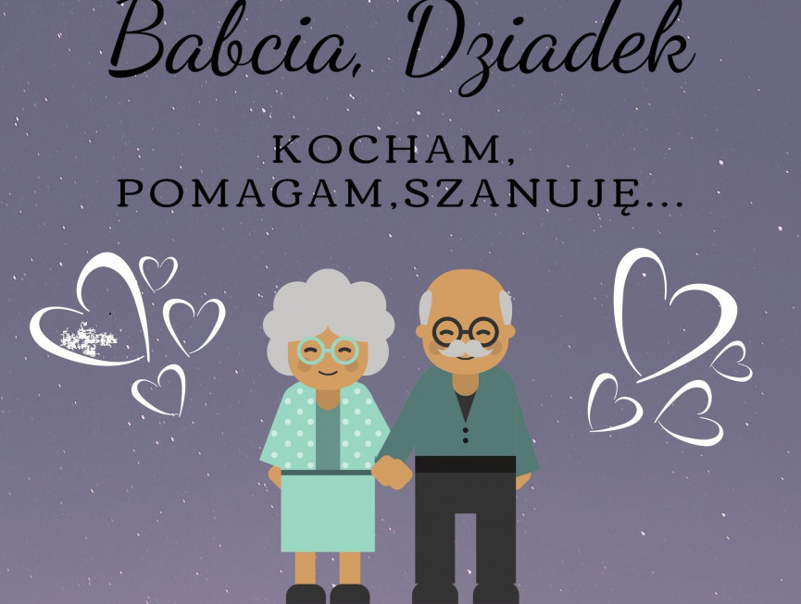

– szacunek do szeroko rozumianej inności: innego koloru skóry, niepełnoprawności czy po prostu małych „dziwactw”, które odróżniają ludzi od siebie i sprawiają, że na świecie nie jest nudno;

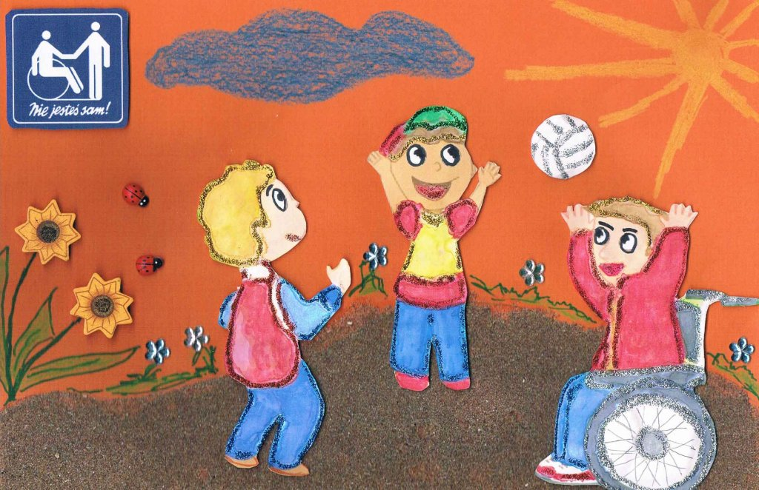

– szacunek do rzeczy: do dóbr publicznych, służących wszystkim ludziom, ale także do własnych książek czy zabawek;
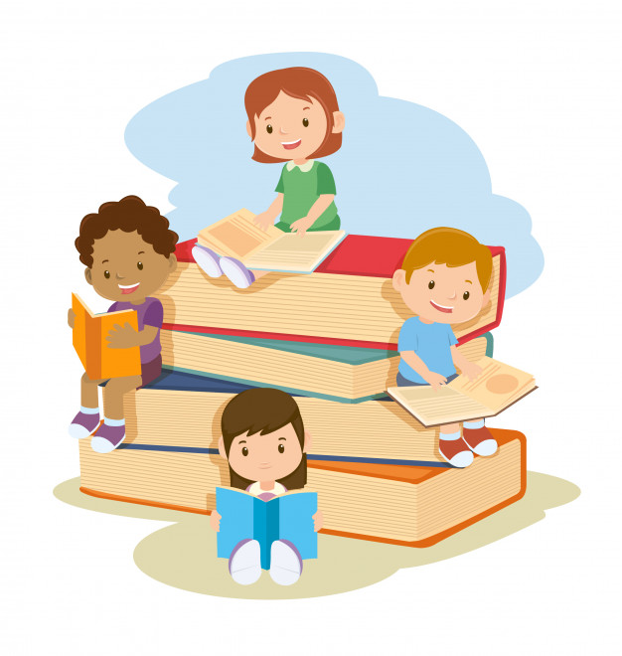

– szacunek do przyrody: podkreślanie konieczności segregowania odpadów, zachęcanie dzieci do właściwego zachowania się w lesie, wspieranie dzieci w oszczędzaniu energii i wody (gaszenie światła, zakręcanie kranu), odpowiedzialne dbanie o zwierzęta domowe.

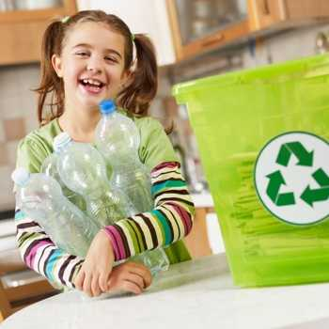
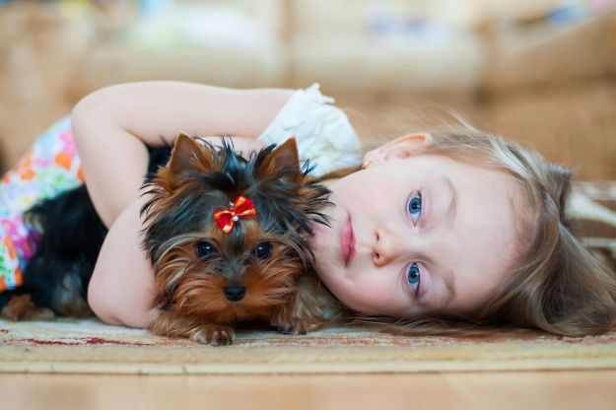

- Praca z książką
6-latki
KP4. 2–3 – wypowiedzi na temat ilustracji, budowanie zdań poprawnych gramatycznie, czytanie globalne.
5-latki
KP4. 2-3 – rozwijanie umiejętności kulturalnego zachowania się, rozwój społeczny.

